Отчет хранителя фондов Узонского сельского музея
Жамбаловой Н.А. за январь 2020 года.
1. С 3 января по 9 января Жамбалова Н.А. работала над подготовкой текстовых материалов по военной биографии участников ВОВ по трем группам:
1) воины, погибшие на войне из СП «Узон»;
2) воины, пропавшие без вести;
3) воины, умершие в мирное время.
Эти материалы для выпуска книги Памяти
2. 18 января хранитель фондов музея Жамбалова Н.А., заведующая сельской библиотекой Цыбендоржиева Л.Ш., работники сельского ДК Дабаев Б.Б. и Цыденова С.Ц. в присутствии Главы администрации села Доржиева Б.Б. провели для учащихся 2, 3, 4 классов Узонской СОШ торжественное мероприятие, посвященное открытию Года воинской славы и памяти.
На столе, покрытом красной скатертью были разложены музейные экспонаты: солдатские каска и фляжка, штык от винтовки, диск от ручного пулемета.
Тема мероприятия «Великий подвиг великого народа» напечатан крупными буквами. Также разложена художественная литература о войне, был представлен красный флаг военного времени. Вступительное слово предоставлено Главе администрации СП «Узон» Доржиеву Б.Б. Затем с литературной композицией, посвященной 75-летию Победы выступили Жамбалова Н.А., Цыбендоржиева Л.Ш., Цыденова С.Ц., Дабаев Б.Б. Присутствовало 70 учащихся и 8 взрослых.
3. Силами учителей школы, музея, сельской библиотеки, СДК, учащихся Узонской средней школы подготовлена и проведена акция «Блокадный хлеб»
Оборудование: 1) Презентация с кадрами блокадного Ленинграда
2) Нарезанные по 125 грамм черный хлеб разложен на подносах, на кусочках разложены напечатанные хлебные карточки. Стол стоит с вывеской «Пункт раздачи хлеба» Рядом стоит Цыбендоржиева Л.Ш. в куртке и шали. Также на сцене на санках лежит охапка дров, рядом ведущие Жамбалова Н.А. и Лодоева Д.Д-Р. Возле бидона с железным ковшом и цинковым ведром стоят ведущие Цыденова С.Ц. и Тогонова Н.Е.
3) На витрине разложены экспонаты военного времени.
4) Также были разложены книги военного времени под общей тематикой «Великий подвиг великого народа»
5) Компакт-диск с песней «Темная ночь», Седьмая симфония Шостаковича.
Цель акции «Блокадный хлеб»:
Воспитание патриотизма, чувства гордости за свою страну, за свой народ.
Задачи: формирование у учащихся осознания исторического прошлого, сформировать представление о роли Ленинграда в ВОВ; воспитание чувства сострадания и гордости за стойкость своего народа в период блокады Ленинграда с помощью музыкальных произведений и поэтической литературы.
6) Слайды: «Пискаревское кладбище», «Дорога жизни», «В блокадном Ленинграде», фильм «Дневник Тани Савичевой». «Акцию Блокадный хлеб» посетили 80 детей и 40 взрослых.
Слово для открытия акции «Блокадный хлеб» предоставляется Главе администрации Доржиеву Б.Б. Знаменная группа учащихся Узонской СОШ вносят красный флаг военного времени. Ведущие – учащиеся Жамсоева Долгорма, Очиров Цырен, Жамбалов Цырен занимают свое место на сцене.
Ведущие Жамбалова Н.А. Лодоева Д. Д-Р, Цыденова С.Ц., Тогонова Н.Е., Жамсоева Долгорма, Очиров Цырен, Жамбалов Цырен в литературно-музыкальной композиции «Блокадный хлеб», соблюдая все интонации от торжественно - чеканного до щемящей душу и сердце ноток, рассказали о тех 900 днях блокады, в течение которых ленинградцы и советские воины при поддержке и помощи всей страны в боях и упорном труде отстаивали город. Ни голод и холод, ни авиационные бомбардировки и артиллерийские обстрелы не сломили славных защитников.
Кульминационным моментом композиции были строки о рационе хлеба 125 гр. – иждивенцам и 250 гр. рабочим. Почти все ленинградцы стали дистрофиками. Многие от слабости, падали и умирали прямо на улицах. По льду Ладожского озера была проложена автомобильного дорога, названная «дорогой жизни». Слезы сострадания вызвал просмотр фильма «Дневник Тани Савичевой». Тане было 11 лет. В дни блокады она вела дневник, в котором всего 9 страниц и на шести из них даты смерти ее родных. Этот дневник фигурировал на Нюрнбергском процессе как один из обвинительных документов против нацистских преступников.
Всю композицию сопровождала музыка:
Седьмая симфония - Д. Шостаковича. В конце литературно-музыкальной композиции все присутствующие почтили память погибших во время Великой Отечественной войны 1941-45 г.г. (минута молчания). Всем присутствующим были розданы кусочки хлеба по 125 г. с продуктовой карточкой. Впечатление от акции «Блокадный хлеб» и у взрослых и у детей было положительное. В зале стояла чуткая тишина, когда каждая строка стихотворения доходит до сердца. Взрослые поблагодарили за столь нужную для молодого поколения информацию.
Также были проведены музейные уроки для подготовительной группы детского сада «Радуга» и для учащихся 5 а класса о Герое Советского Союза Базаре Ринчиновиче Ринчино и Герое России Бадме Жаповиче Жабоне. Для учащихся 7 класса был проведен музейный урок Памяти жертв Холокоста посвященный 75-летию освобождения узников концлагеря Освенцим 27 января 1945 года.
Фото с мероприятия посвященного Году памяти и славы
в Узонской СОШ
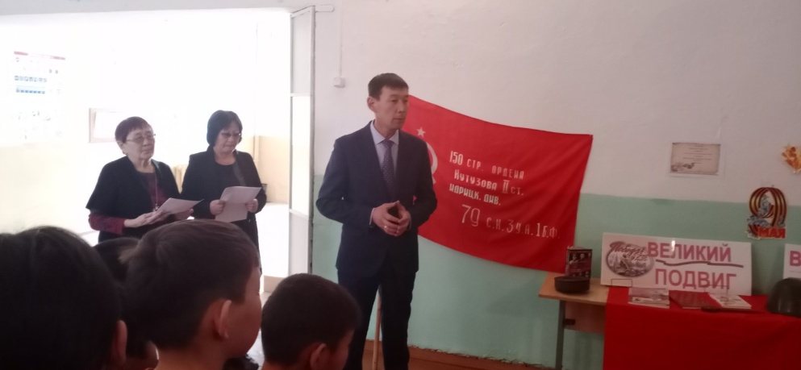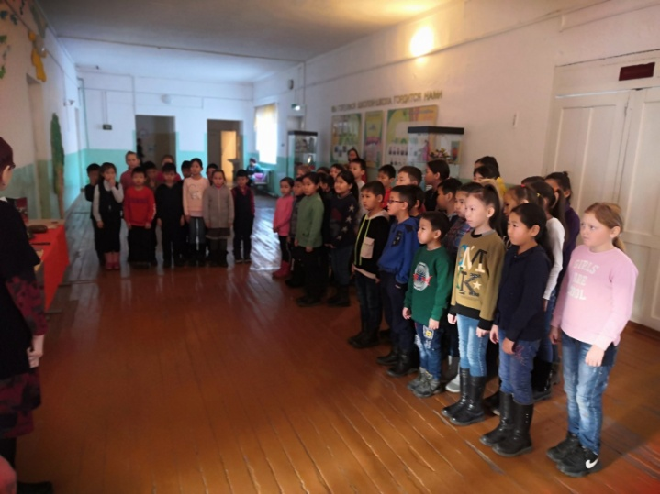

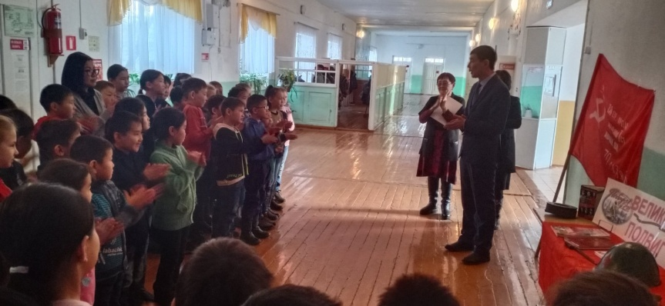
Акция «Блокадный хлеб» проведенная в
Узонском сельском Доме культуры
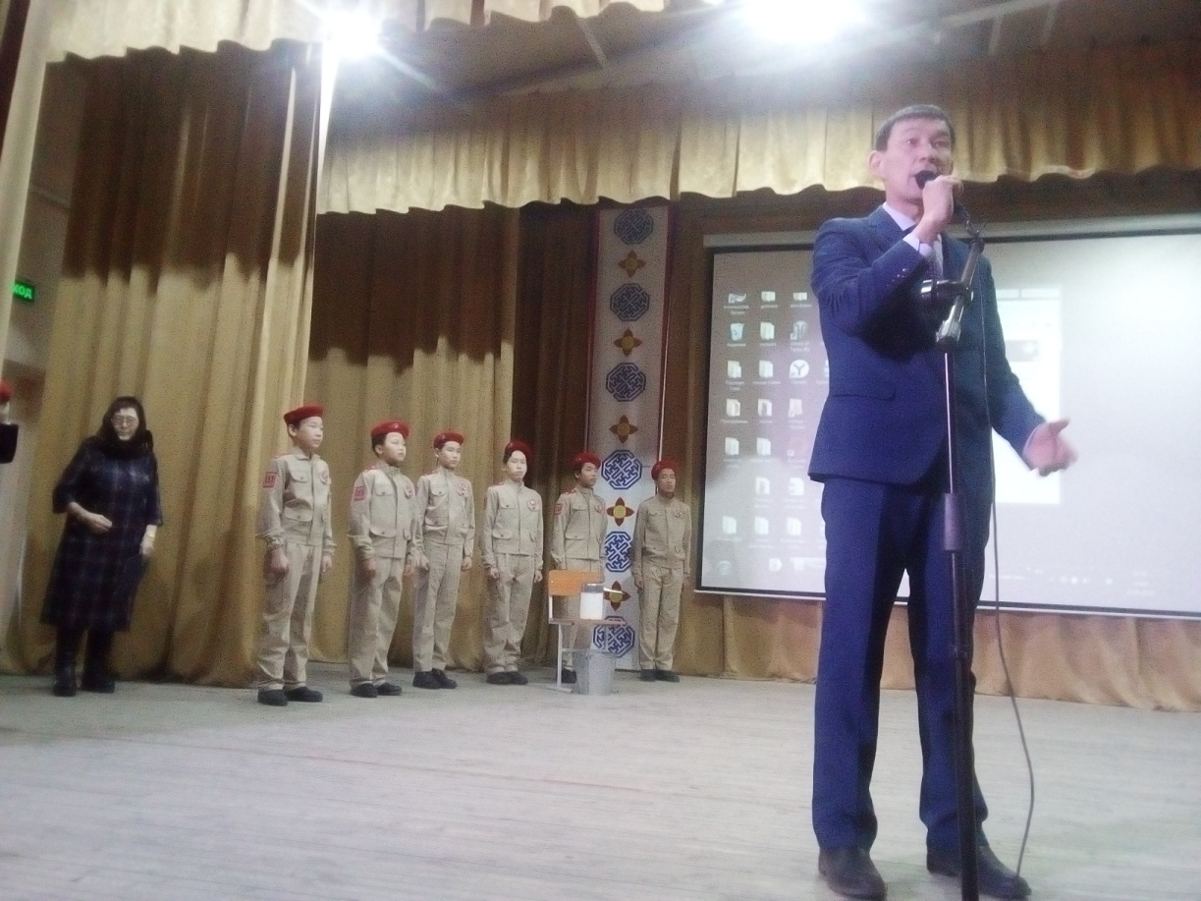
Перед началом акции выступает Глава администрации
СП «Узон» Болот Баторович Доржиев
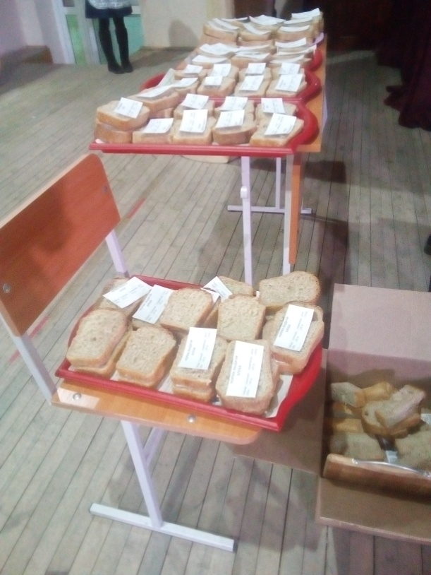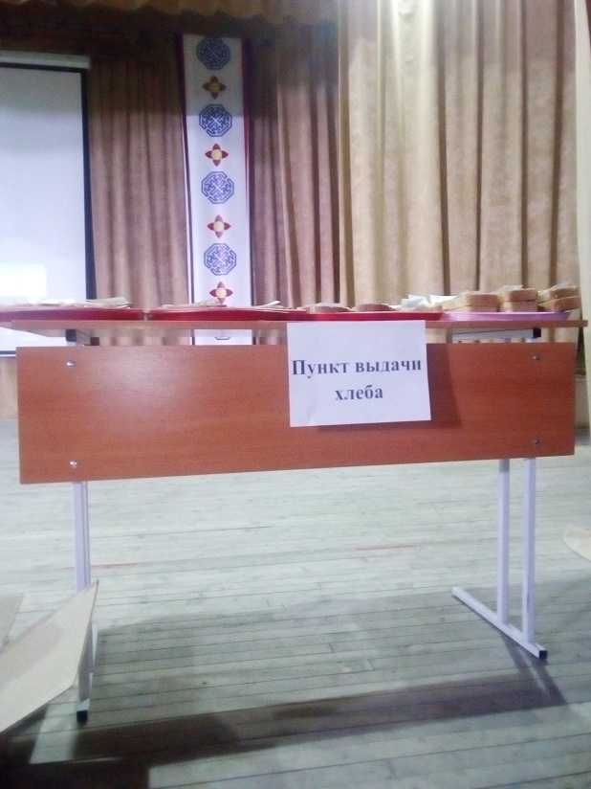
125 граммов блокадного хлеба

Блокадные дрова и вода
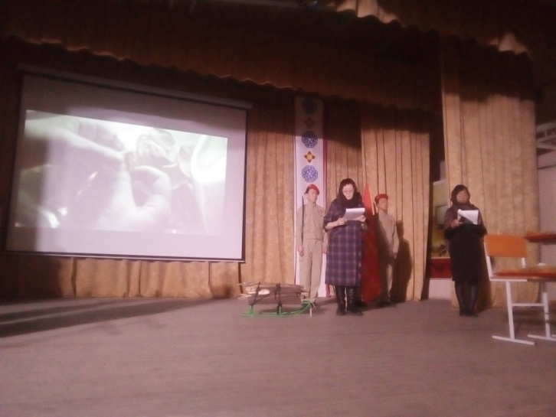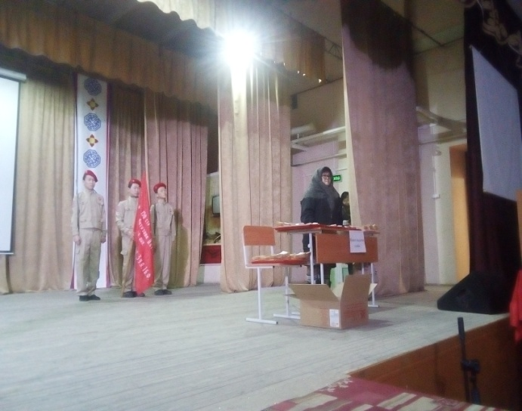
Намсалма Арсалановна и другие ведущие рассказывают
о 900 днях блокады Ленинграда
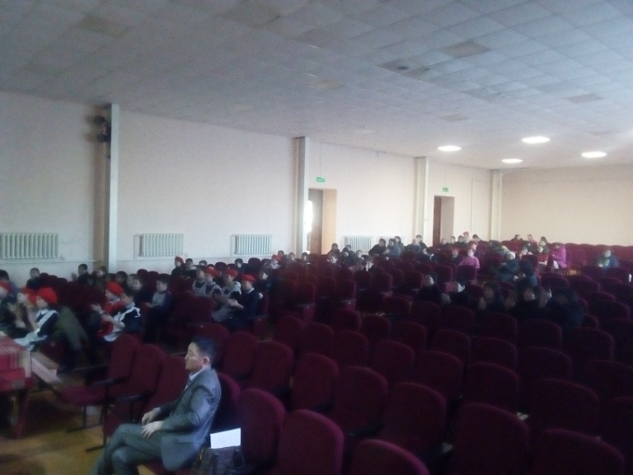
Зрители пришедшие посмотреть акцию «Блокадный хлеб»
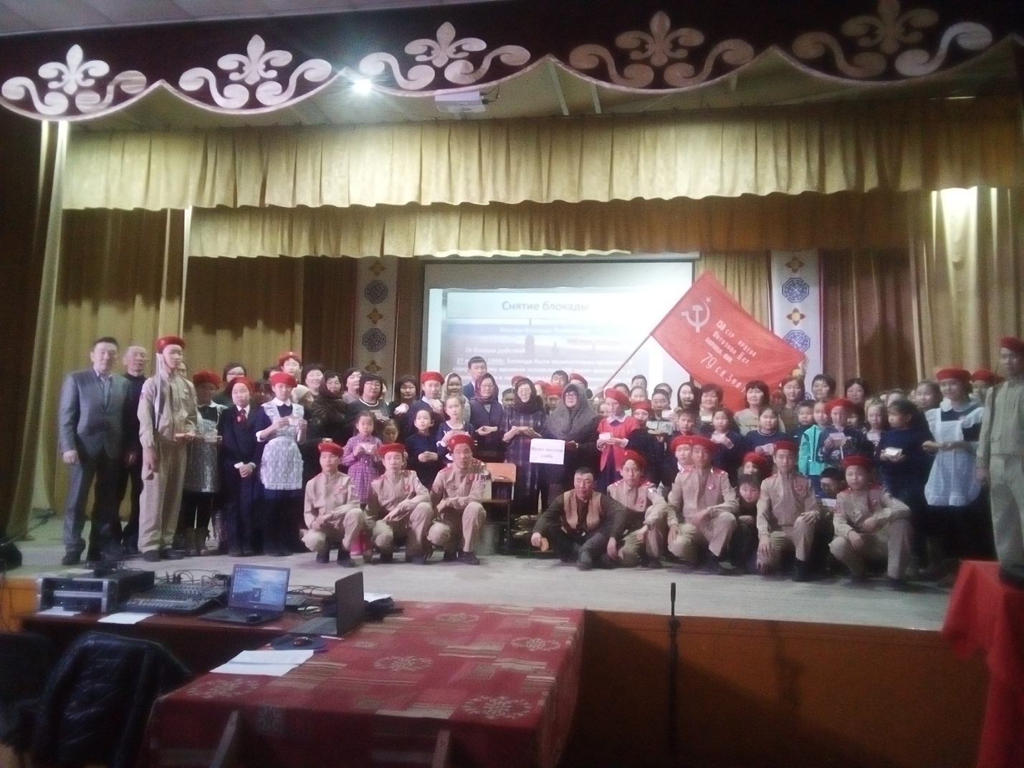
Групповое фото участников акции «Блокадный хлеб»
после окончания мероприятия
Исполнитель: хранитель фондов Узонского сельского музея Н.А. Жамбалова

